 | 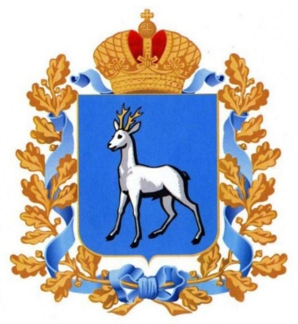
Самарский университет государственного управления «Международный институт рынка» | Главное управление организации торгов Самарской области | Единая электронная  торговая площадка  roseltorg.ru

ОБУЧАЮЩИЙ СЕМИНАР

для муниципальных заказчиков Самарской области

«АКТУАЛЬНЫЕ ВОПРОСЫ ОРГАНИЗАЦИИ

ЗАКУПОЧНОЙ ДЕЯТЕЛЬНОСТИ В СООТВЕТСТВИИ

С ЗАКОНОМ О КОНТРАКТНОЙ СИСТЕМЕ»

Место проведения: Самарская область, г.о. Отрадный, ул. Первомайская, д. 28,
Дворец культуры «Россия», малый зал

Категория участников: муниципальные служащие, руководители и специалисты государственных и муниципальных бюджетных, казенных, автономных учреждений, государственных и муниципальных унитарных предприятий городских округов Отрадный и Похвистнево, муниципальных районов Богатовский и Похвистневский, принимающие участие в проведении закупок продукции для обеспечения государственных и муниципальных нужд

Время занятия | Тема занятия, Ф.И.О., должность преподавателя
22 НОЯБРЯ 2018 ГОДА, ЧЕТВЕРГ
г.о. Отрадный, ул. Первомайская, д. 28, Дворец культуры «Россия», малый зал
10.00 – 10.30 | Регистрация участников семинара.
10.30 – 10.35 | Представление программы. | Катина Наталья Игоревна  руководитель Главного управления  организации торгов Самарской области
10.35 – 11.30 | Нормирование и планирование закупок | Катина Наталья Игоревна
11.30 – 12.00 | Основные изменения в Законе  о контрактной системе в 2018 году. Закупки у монополистов, малые закупки: главные особенности. | Кондрикова Анна Геннадьевна  заместитель директора ИГиМС  Университета «МИР», руководитель программ по закупкам, к.п.н.
12.00 – 12.30 | Управление контрактами:  основные изменения в 2018 году,  типичные ошибки заказчиков. | Исаева Ирина Николаевна  руководитель отделения профессиональной переподготовки ИГМиМС Университета «МИР»,  специалист по закупкам
12.30 – 13.00 | Перерыв
13.00 – 13.40 | Общественный контроль  в сфере закупок на примере работы антикоррупционного проекта ОНФ  «За честные закупки». | Нуждин Вадим Владимирович  член самарского регионального штаба ОНФ, координатор проекта «За честные закупки» в Самарской области
13.40 – 14.00 | Электронизация закупок: проведение закупочных процедур на Единой электронной торговой площадке. | Мартьянов Илья Вячеславович  руководитель представительства  Единой электронной торговой площадки  в Самарской области

